**网站是指在互联网上根据一定的规则，用HTML等语言制作的网页的集合。网站的目的是用来展示一些信息，如果是个人网站则是为了展示自己的一些想被人知道的东西，例如自己的一些作品，又或者是通过网站来达到盈利的目的。企业网站则是为了向人们展示公司的实力，宣传公司的产品和服务等。**

**一·建立网站前的准备工作**

**如果你还不了解一个网站是如何搭建的，并且是十分想搭建一个属于自己的网站，那么你需要做的准备工作如下。**

**1.购买一个域名**

**域名是一个网站的门户，人们了解网站的第一步首先是通过域名来访问网站的，一个好的独特的域名往往能让人记忆深刻。域名对于网站而言相当于一个网站的地址。域名可以在百度云，腾讯云，阿里云等官网上购买，购买时需要自己起一个没有注册过的域名。**[**常见的域名后缀**](https://zhidao.baidu.com/question/264644510827300885.html?fr=iks&word=.cn%D3%F2%C3%FB&ie=gbk)**可以根据自己的目的购买不同类型的域名。另外购买域名后还需要进行网站备案。如果不进行备案的话可能会被被拦截无法访问该网站。具体的备案方式各个网站都不相同。以腾讯云为例：**

**具体备案流程参考[腾讯云备案流程详解](https://cloud.tencent.com/document/product/243/655" \t "_blank)。**

**2.购买空间**

**网站空间是用来放你设计好的网页的。购买网站空间可以去百度云，腾讯云，阿里云等官网上购买。可以购买云服务器（相等于远程私人电脑）可以远程控制桌面，进行相应的操作。购买好云服务器后会得到服务器登陆账号密码和公网IP,私网IP等（阿里云和腾讯云有学生优惠价，如果你是学生，并且想要学习网站方面的知识可以购买，学生价一个月9.9-10元）。如果你的云服务器安装了apache或iis（用来搭建网站服务器的）可以使用公网IP在浏览器中访问到你的提前上传的网页。也就是可以访问到你的网站。域名其实是通过解析绑定了云服务器的公网IP地址，真正的访问是通过IP来实现的。域名只是便于人们理解和记忆而已，也就是说不购买域名也可以访问到你的网站，但是如果你想你的网站被更多的人访问的话，购买域名并备案是必不可少的步骤。访问阿里云https://www.aliyun.com/?utm\_medium=text&utm\_source=bdbrand&utm\_campaign=bdbrand&utm\_content=se\_3249，**

**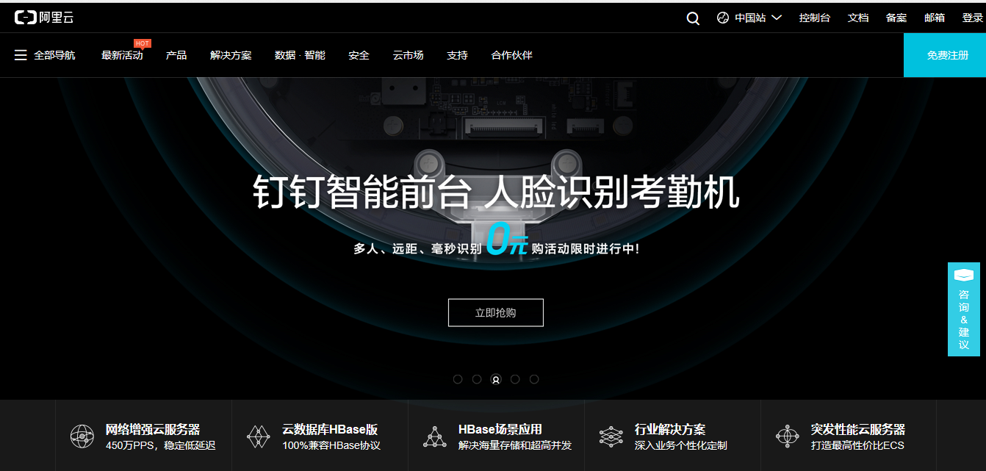**

**进入之后，点击顶部的最新活动，后进入：**

**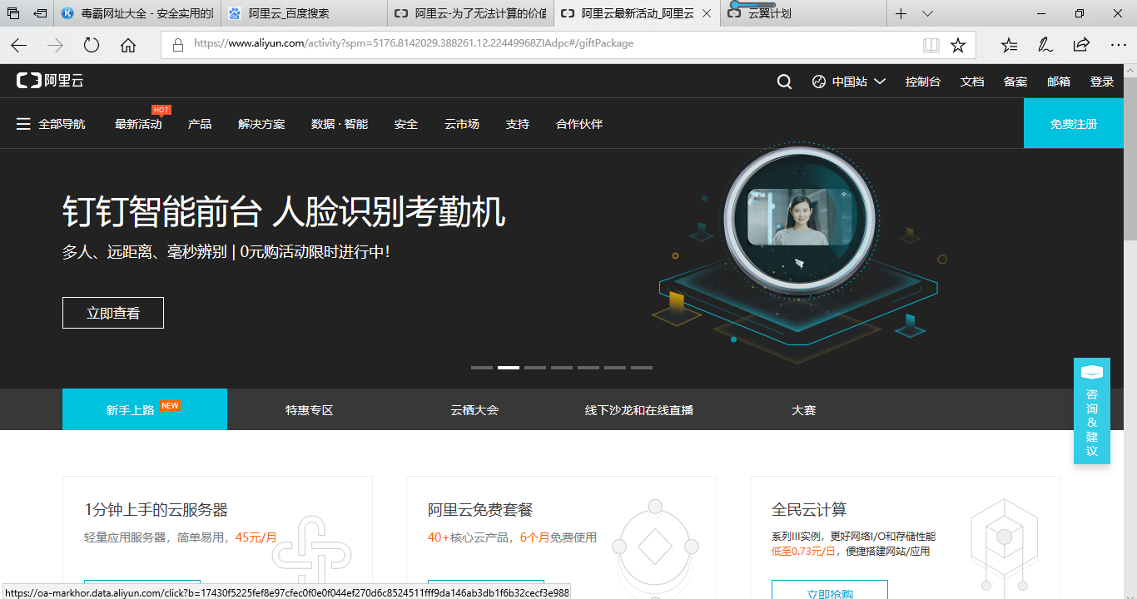**

**进入新手上路点击云翼计划https://promotion.aliyun.com/ntms/campus2017.html?spm=5176.8112568.420890.4.729f5a0dWz8Z68。即可选择购买服务器（购买之前必须注册登陆并且通过学生验证）。**

**3.将你设计好的网页上传到你的空间里**

**这个又涉及到制作网页，制作网页需要学习HTML,CSS，JavaScript等知识。还有后台的搭建，需要用到PHP,ASP等后台语言。建立网站后肯定需要数据的更新就需要学习Mysql等数据库。还有网站的维护等。如果不想自己编写网页可以使用一些别人已经编写好的HTML模板。一般设计网页这个步骤是你购买网站之前就应该做好的。**

**二. 搭建Apache服务器**

**当你购买好域名备案，并且购买好云服务器后，就可以搭建Apache服务器了。首先你需要在云服务器上登陆账号和密码（购买成功云服务器后，会给你发云服务器账号密码等信息）。我购买的是阿里云的centos7（Linux)云服务器。**

**1.登陆成功后的界面如下：**

**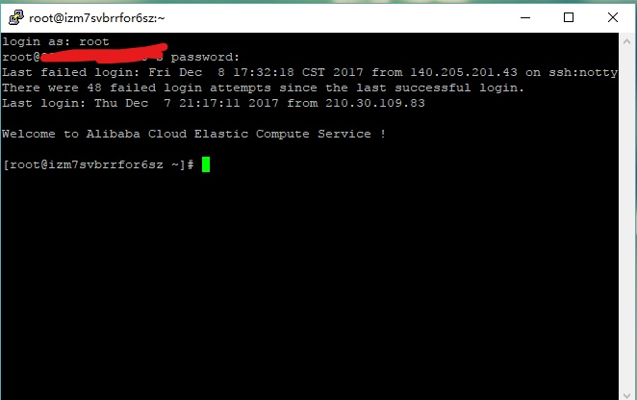**

**2.安装Apache服务器**

**1.安装  yum -y install httpd**

**2 启动apache服务器 systemctl start httpd**

**3设置开机自动启动 systemctl enable httpd**

**4.关闭apache服务器 systemctl stop httpd**

**5.输入 cd /**

**cd var**

**cd www**

**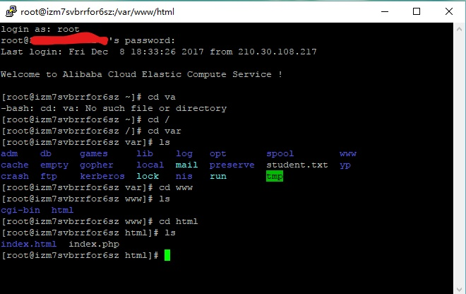**

**然后打开index.html开始编写你的测试网页。（输入 vi index.html)**

**进入（输入 i 进入写页面）**

**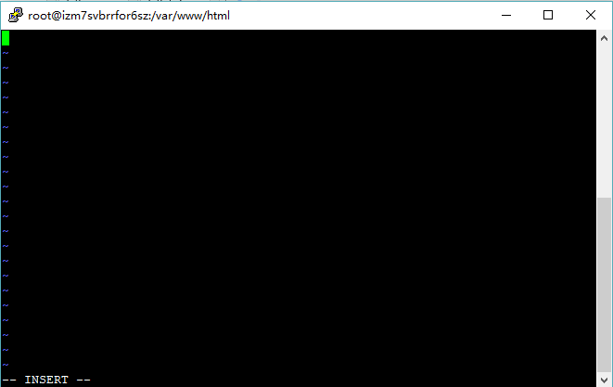**

**编写好后按esc键退出编写环境，输入 :wq 可保存。**

**如果你的云服务器是在阿里云上买的必须要在网站找到安全组开放80端口才能用公网IP进行访问，如下图所示**

**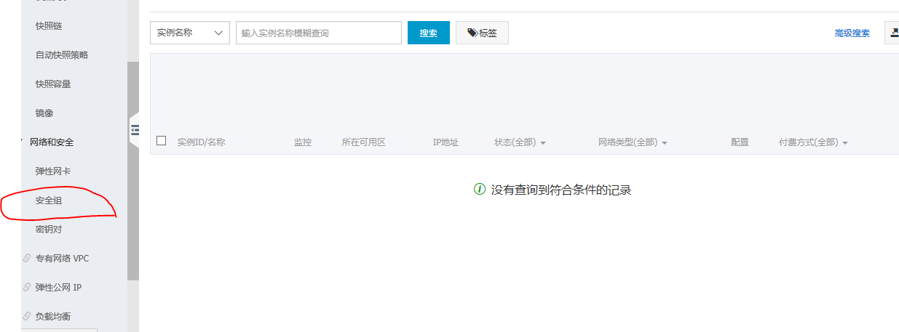**

**点击配置安全组规则，然后点击添加安全组**

**进行如下所示操作**

**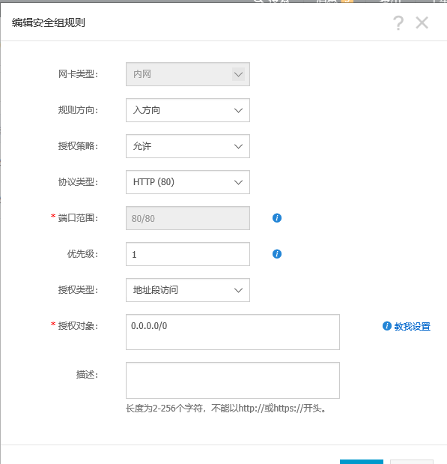**

**点击确定后在重启你的云服务器，就可以用公网IP访问你写的网页了。**

**如下图**

**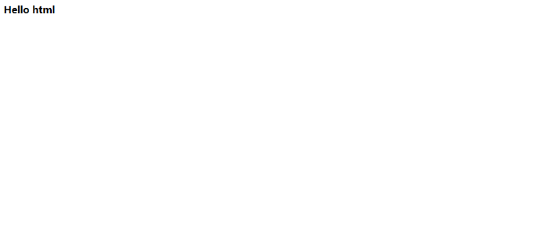**

**可以将在本地制作好的网页等文件上传到你的云服务器，使得其他人可以访问到你制作的精美网页。如果你想上传的话可以在云服务器上下载SFTP服务端，然后让云服务器开放22端口,具体如上面开放80端口所示**

**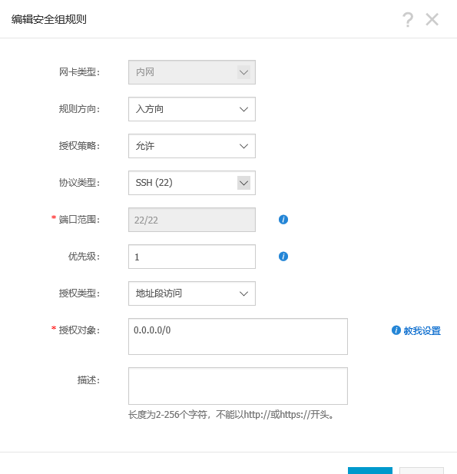**

**之后在本地下载File-ZliaClient(可以在百度上点击下载，上传文件的）然后打开如下图所示**

**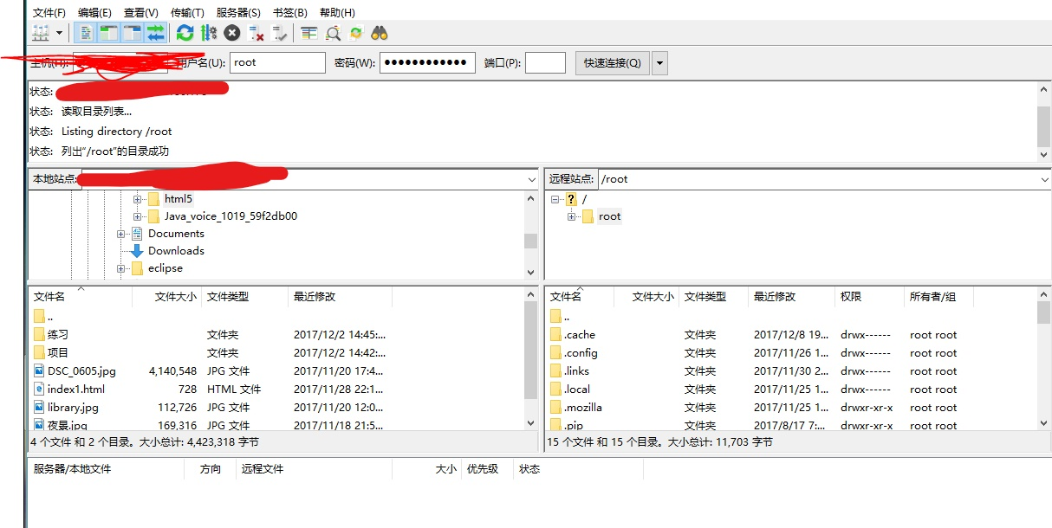**

**主机名输入公网IP，输入你的云服务器用户名和密码，端口号写22。**

**打开云服务器 var/www/html/就可以在左面将你编好的网页拖到右面的html文件中就好了。**

**避免每次打开云服务器要打开网页的话可以下载Putty(百度搜索即可下载）**

**打开后如下图**

**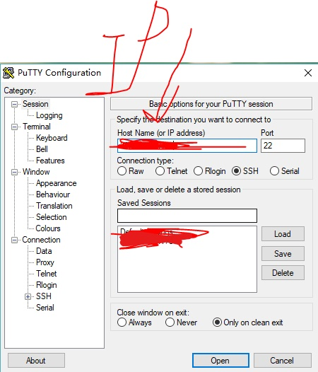**

**输入公网IP，端口号22，点击Save后，点击Open,即可打开**

**如下图**

**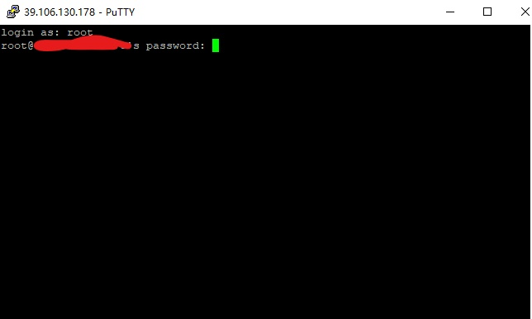**

**输入用户名，密码就可以操作了。**

**参考资料**

**来源：**[**https://www.cnblogs.com/sunlxp/p/8006979.html**](https://www.cnblogs.com/sunlxp/p/8006979.html)